人の声など制御の難しい騒音への対応など、指導が難しいケース
資料４－２
についての規制の方向性（案）について

１ 現行制度の課題と論点（案）（令和元年度第１回 検討部会 資料２参照）
・昼間における喫茶店でのカラオケ営業など営業形態の変化や、人の声など制御の難しい騒音への対応など、指導が難しいケースが生じており、市町村からマニュアルの整備等を求められている。
➡論点（案）：人の声など制御の難しい騒音への対応など、指導が難しいケースについての
規制の方向性

２ 騒音・振動分野に係る苦情および施行状況調査の結果について（概要、抜粋）
工場・事業場（以下「事業場等」）は、法や条例の規制基準が適用されるため、事業場等に起因する人の声など制御の難しい騒音についても、指導対象となる。
また、日常生活における騒音（以下「生活騒音」）は、法や条例の規制基準が適用されないが、市町村等に苦情等が寄せられることがある。
令和２年度第２回の本検討部会において示した、これらの届出対象外の事業場や生活騒音関する苦情の状況は次のとおり。
(1) その他の事業場（カラオケ、深夜営業に係るものを除く届出対象外の事業場）
騒音については、過去３年間の苦情の合計984件のうち、上位３位までで618件と６割以上を占めている。また、制御の難しい騒音関係では、呼び込み、客の騒ぎ声など人の声によるものが２番目に多く、これ以外に、太鼓の音、屋外作業場の騒音などの例がある。

表１ その他事業場において、過去３年間の苦情件数合計が多い苦情原因（上位３位）
【騒音】 苦情件数 合計 984件
苦情の原因 | 苦情件数
届出対象外の機器施設が発する騒音 | 307
呼び込み、客の騒ぎ声など人の声によるもの（カラオケ規制対象を除く） | 184
拡声機（スピーカ含む）使用によるもの | 127

(2) 日常生活における騒音
苦情の原因 | 苦情件数
届出対象外の機器施設が発する振動（空調機を除く） | 28
空調機による振動 | 3
ダンス、フィットネスクラブ等人による振動  集会所など、人が集まることで生じる振動（上記に当たるものを除く） | 各2

【振動】 苦情件数 合計 58件
一般住居（マンション等を含む）の騒音が最も多い。

表２ 日常生活における騒音について、過去３年間において多い苦情の原因（上位３位）
苦情の原因 | 苦情件数
一般住居(マンション等を含む)の騒音 | 190
ペットによる騒音 | 62
地域の慣習としての祭りの音 | 32

３ これまでの検討部会でいただいた意見の概要
・規制型はなじまないと思うので、マニュアル型、情報型など、チャレンジできればよい。
・近隣騒音、生活騒音について、解決された優良事例やうまくいった対策はたくさんあると思う。それを大阪府が統合的にデータベース化するとか、そういう知識を集約して、共有するような役割を担ってほしい。

４ 府の取り組み
・市町村研修会等において、国の測定マニュアルやガイドライン等を用いて、指導が難しいケースに対応するときの留意点等を説明
・市町村研修会等において、市町村に対応事例の説明をいただき、意見交換を実施
・子ども施設に関する苦情が社会的な問題となったころから、これらの開設・運営する関係者を主な対象者に「子ども施設環境配慮手引書（平成29年１月）」を公表し、活用を促進
・生活騒音に関し、生環条例（第102条）に、府民への配慮規定を設け、リーフレット等による啓発を実施。また、令和２年度には、コロナ禍により、在宅率が高まったことから、生活騒音への配慮を求めた動画を作成し、YouTube大阪府公式チャンネル※に投稿

- 大阪府 生活騒音 動画 検 索

第７章 騒音及び振動に関する規制等 第６節 生活環境への配慮
第102条
府民は、日常生活に伴って発生する騒音により周辺の生活環境を損なうことのないよう配慮しなければならない。

５ 参考となる対応事例などについて
府や市町村における対応事例のほか、公害等調整委員会事務局が、自治体で公害苦情処理に携わる職員の業務に資するため、毎年、全国の公害苦情処理の実例をまとめた「公害苦情処理事例集」などがある。
ただし、これらは事例ごとに取りまとめられており、市町村の職員等が参考にしようとする際に、適当な事例を探すことが難しいという課題がある。

６ 指導が難しいケースについての規制の方向性（案）
これらの状況を踏まえ、人の声など制御の難しい騒音への対応など、指導が難しいケースについての規制の方向性（案）として、次のとおり考えられる。

(1) 事業場等に起因する騒音
条例により更なる規制を設けるのではなく、府は、このような指導が難しいケースに関係する対応事例等を収集し、事例の概要、対応の経緯、対策の内容など、市町村が対応する際に参考としやすい形に整理したうえで、市町村と共有できるようにするのが適当ではないか。

(2) 生活騒音
これらの対応事例には、生活騒音に係る事案も含まれるため、府は、同様に収集・整理し市町村と共有し、市町村が対応する場合に参考にできるようにするのが適当ではないか。

「子ども施設環境配慮手引書」について（平成29年１月）
参考資料

近年、保育所（園）や幼稚園、認定こども園などの子ども施設から出る音や送迎時の問題などで、地域とのトラブルがみられるようになっています。
このような背景を踏まえ、大阪府では、子ども施設における騒音等の苦情を未然防止するために、平成28年度に「子ども施設と地域との共生に向けて 子ども施設環境配慮手引書」（平成29年1月）を作成しました。
この手引書では、子ども施設に寄せられた苦情等をもとに、子ども施設からの音（声、楽器音、設備音など）のほか、送迎など交通に関すること、においや砂ぼこりなど、実際に子ども施設に寄せられた苦情等について、分類ごとに、対応策を紹介しており、対応が難しい「音」については、近隣への配慮や対策を効果的に行えるようにその性質についても解説しています。
子ども施設の整備や運営にあたり、ご活用いただくとともに、建築事務所や保護者、地域の住民などにも周知しています。
- 大阪府 子ども施設 手引書 検 索

子ども施設における苦情・トラブルの内容
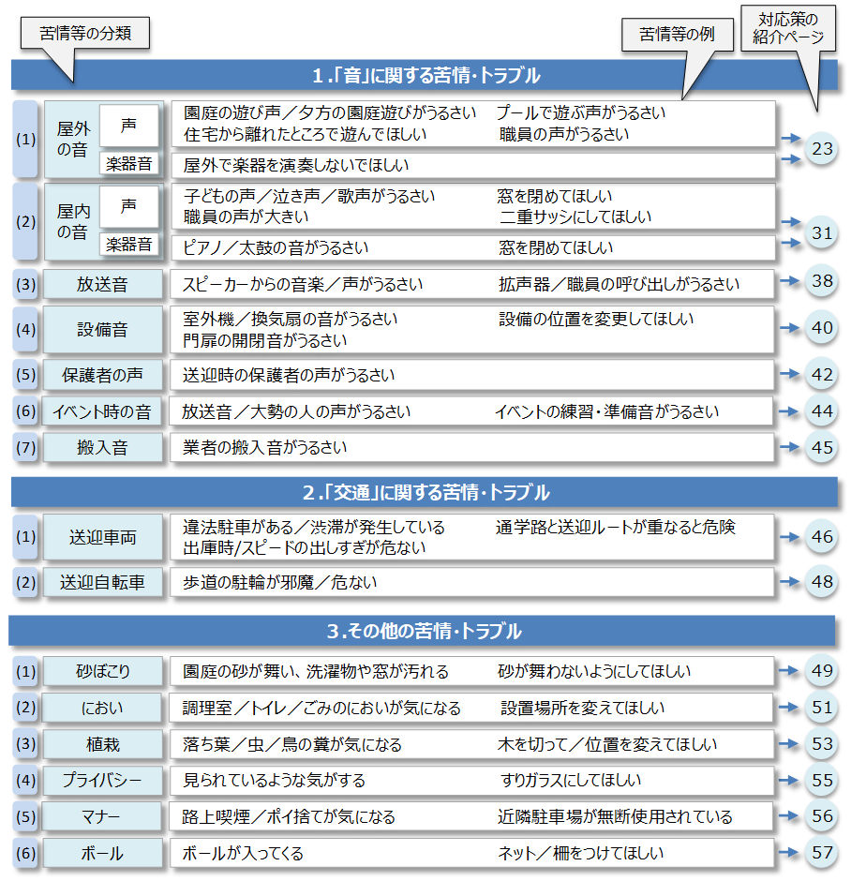

「公害苦情処理事例集」について

自治体で公害苦情処理に携わる職員の業務に資するため、公害等調整委員会事務局が、毎年、各都道府県担当課に依頼して、各出先機関や管内市町村等から収集した最新の公害苦情処理の実例を、典型７公害とそれ以外の苦情に分けて、取りまとめたもの。
平成29年度からは、以下のとおり、事例ごとに、インデックスとして、公害の種類、事例名、受付機関、処理機関、協力機関、苦情の概要、発生源の概況、処理概要、関係法令が記載されており、その後に、苦情の要旨、発生源の状況等現地調査の結果、処理経過、事案としての特色及び処理上の問題点が文書でまとめられている。

〇指導が難しいケースに関する事案の例
・電気自動車の充電時の騒音苦情
自動車販売店に24時間使用可能な電気自動車の充電所があり、充電を行う車からの音楽や話し声がうるさい。
→使用者への啓発文を掲示し、苦情者も効果を実感したため、終結
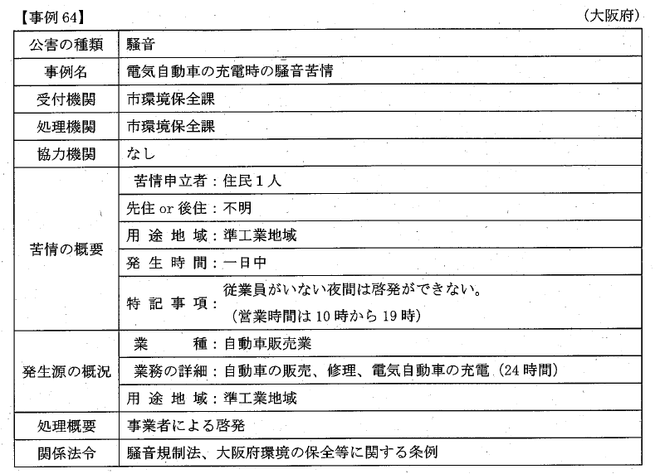

この後に、苦情の要旨、発生源の状況等現地調査の結果、処理経過、事案としての
特色及び処理上の問題点が文書でまとめられている。

